湖 南 师 范 大 学 教 务 处

—————————————处发〔2010〕45号

关于做好2010年12月全国大学英语四、六级和
英语应用能力考试（A级）报名工作的通知

各二级学院：
根据湘教考社字〔2010〕13号《湖南省教育考试院关于做好2010年下半年全国大学英语四六级考试报名工作的通知》和湘教办通〔2010〕216号《关于2010年12月普通高等学校英语应用能力考试报名工作的通知》安排，为切实做好本次考试的报名工作，现将有关事项通知如下：
一、考试时间及语种级别
12月18日上午9:00—11:20 英语四级
12月18日下午3:00—5:20 英语六级
12月19日上午9:00—11:00 英语应用能力考试（A级）
二、报名条件
根据教育部考试中心编制的《全国大学英语四六级考试考务管理工作手册》（2008年版）等规定，符合下列条件的学生可以报考：
1. 我校全日制普通高等教育本科、研究生在校生。
2．我校各类全日制成人高等教育本科、专科在校生。
3．我校弹性学制年限内普招本科返校生。
4．修完专科层次（即高等职业技术教育、成人高等教育）英语课程的在校生才能报考英语应用能力考试(A级)；修完大学英语四级课程的本科学生才能报考CET4；修完大学英语六级课程且CET4达到425分以上的学生才能报考CET6。
5．考生不得同时报考任何两个级别。
6．我校全日制本科生严格按照《湖南师范大学＜大学英语＞课程考核若干规定》(校行发教务字[2008]259号)报考。
7．凡外校学生、社会人员不得报考我校英语过级考试。
三、报名办法：
采用学生网上预报名与学院现场缴费确认相结合的方式，具体办法如下：
1.全国大学英语四、六级考试报名
1）所有学生必须登录湖南省CET报名系统进行网上预报名（网址为：http://www.hneao.cn/cet），网报时间：9月28日-10月10日，同时请学生在报名时仔细核对身份证号码等相关个人信息（研究生班级信息可任选）。网上预报成功后学生于10月11-12日到学院教务办现场缴费和确认。因转校等学籍异动原因无法进行网报的我校在校生于10月11-12日到学院教务办进行现场报名。
2）学生缴费后，各学院按学校考试中心分配的帐号和密码登录湖南省CET四、六级网上报名系统管理端进行缴费确认（网址为：http://www.hneao.cn/cetgl/），各学院务必打印报名信息的校对文本，经考生确认相关内容并签字认可，然后由学院负责人审核、签字，学院存档备查。并须保留到下一次考试结束后方可销毁。
2.英语应用能力考试(A级)报名
1）我校全日制在校本科学生必须先进行网上预报名（网址为：http://202.197.120.43/），网报时间是：9月28日下午6：00至10月10日上午8：00。网报成功后按“备注”要求于10月11-12日到学院教务办现场缴费和确认。为防止数据丢失，学院要留备份数据。
2）学院签定考试报名有关责任事项的承诺书(见附件)，并安排专人办理报名手续，做到不遗漏、不错报，同时不接受外来人员的报名；若有违反，将追究相关人员责任并取消该院下次报名资格。
3）网上预报名结束后，学院务必打印报名信息的校对文本，经考生确认相关内容并签字认可，然后由学院负责人审核、签字，学院存档备查。并须保留到下一次考试结束后方可销毁。
4）全日制普招本科返校生仍由原所在学院统一报名。树达学院学生由学院教务办统一组织报名。
3.非网报的报名数据必须采用原始电子学籍信息库进行，确保考生个人信息真实、准确无误，字段名格式、示范及要求如下：
语种级别 | 姓名 | 性别 | 学号 | 身份证号 | 学历 | 学制 | 入学年份 | 学院 | 专业
(级别) |  |  |  | (文本格式) |  |  | 如：08 | (全名) | (全名)
注意：“身份证号”字段必须设置为文本格式；“学院”、“专业”必须写全名；“学历”栏内本科生为“1”、研究生为“3”；“学制”栏内本科生为“4”、研究生为“1”；每个字段数据中间和前面不能留有空格。
4．收费标准：英语四级考试每人26元，英语六级考试每人28元，英语应用能力考试每人25元。
学院统一将报名费直接存银行，然后凭银行卡到学校财务处收费科刷卡，最后凭发票到考试中心核对数据和登记。
5．严禁擅自提高收费标准。违反规定乱收费的，一经发现，将根据有关规定报请学校追究学院领导和有关当事人的责任。
四、照片（电子版）采集：
除二里半校区、咸家湖校区和南校区全日制在校本科学生照片由考试中心直接从教务管理系统导出外，其余考生照片由学院负责采集，照片采集要求及格式见附件。
五、数据核对及照片上报：
10月13日下午4：00前各学院到考试中心现场核对报名数据并登记签字，同时请将照片信息和未网报名单电子版发邮件至(kszx@hunnu.edu.cn)，未网报名单签字盖章的纸质版交教务处考试中心。过期恕不接受任何理由补报名。
六、准考证领取：
12月13日（星期一）下午由各学院统一到考试中心领取。
七、注意事项：
1.报名结束后考生信息不能再作任何修改。
2.由湖南省教育考试院审查不符合报名条件的考生将无条件取消报名资格，不予退费。

湖南师范大学教务处
二○一○年九月二十六日

附：
- 学院报名审核和照像操作说明
- 照片采集要求
- 组考工作有关责任事项的承诺书

附：
学院报名审核和照像操作说明

一、报名审核
报名审核主要是用来对报名的数据进行审核，审核时先分院系班级打印报考学生信息，再可以分班进行确认，审核采用分班列出，再进行多选的形式，管理人员可以分班列出学生信息后，全部打印出来，再分班进行人工审核，再将审核的相关信息提交到系统，该功能是分校和院系所使用，院校用户管理全院的信息，系所用户管理本系所的用户和信息，界面如下：
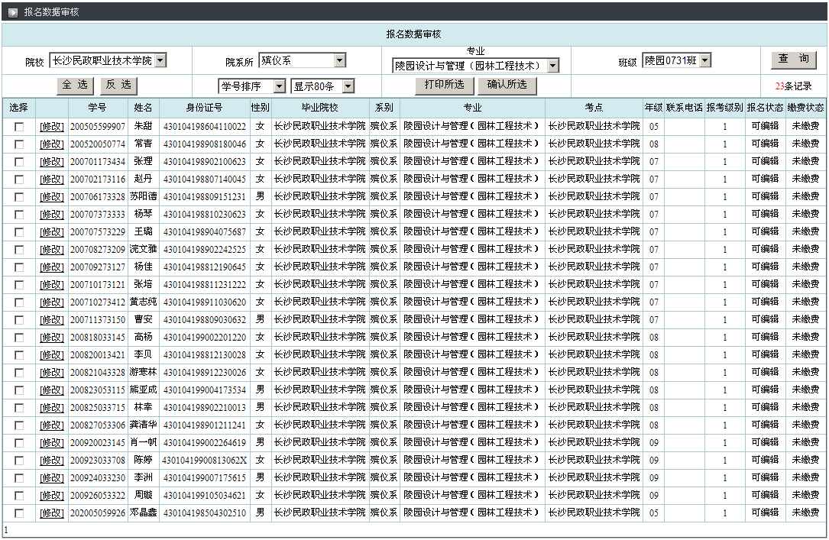
当班级人数很多，一屏显示不全时，可以选择增加显示的记录条数，还可以选择记录排序的方式，如下图：

列出来后，点选需要打印人员，可以进行全选和反选，再按打印按钮，系统便会弹出如下打印页面：
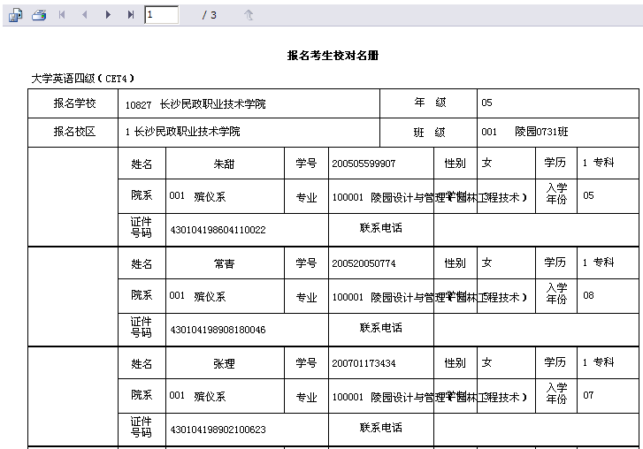
打印页面列出了考生的相关信息及照片信息，如没有显示出照片，使说明该考生没有照片，需进行照像，照像程序另附说明。打印完成后，方能进行该部分考生的确认操作，确认和打印一下，按班选定这部分考生，再按下“确认所选”按钮便可。确认后的数据方能进行数据的导出。
二、照像
照像功能采用的是AxtiveX照像控件完成，在打印出来的页面没有照片时，需要管理员用户通过审核内的照像功能进行照片采集，在点照像后，会弹出一个照像功能页面，此时如果您是第一次运行，需要安装些控件，安装方法如下：
A、安装ActiveX控件程序
当首次进入考生相片采集时，浏览器会提示安装ActiveX控件程序（如下图）。
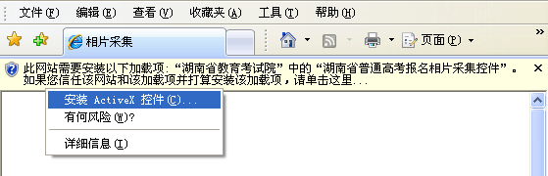
单击提示后，点击“安装ActiveX控件”则会显示安装界面（如下图）。根据浏览器版本的不同及浏览器设置的不同，浏览器可能直接显示安装ActiveX控件界面。
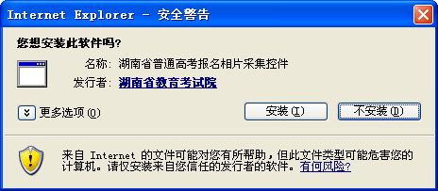
B、卸载ActiveX控件程序
打开C:\WINDOWS\Downloaded Program Files文件夹，选择名称为“HNEAO.GkPic”的程序文件，从右键菜单中选择“删除”功能即可卸载ActiveX控件程序。
C、更新ActiveX控件程序
方法一：打开C:\WINDOWS\Downloaded Program Files文件夹，选择名称为“HNEAO.GkPic”的程序文件，从右键菜单中选择“更新”功能即可 更新ActiveX控件程序。
方法二：首先卸载ActiveX控件程序，然后在再次进入系统时会提示安装ActiveX控件程序。
三、技术支持：冷慧平（88872275、88872257、13874972475）。

全国大学英语四、六级和英语应用能力考试（A级）
报名照片采集要求

一、设备要求:
130万像素以上摄像头。
二、背景要求：
背景布选取白色，要求垂感和吸光好。可以是棉布、毛涤等。
三、成像要求：
成像区上下要求头上部空1/10，头部占7/10，肩部占1/5，左右各空1/10。采集的图象像素大小最小为192*144（高*宽）。成像区大小为48mm*33mm（高*宽）。
四、灯光要求：
需要摄影灯，一台前灯基本满足要求，最好利用两台侧灯。
五、文件格式及存储要求：
要求各单位统一存储为JPG或BMP格式，图象文件名为“身份证号码”，身份证号码不要重新输机，要求从报名数据库中复制，必须保证图象文件名与上报数据库中的身份证号码一致。否则，电子照片就导不进，考生没照片就不能参考。

关于全国大学英语四、六级考试和
高校英语应用能力考试（A级）工作有关责任事项的承诺书

为了认真贯彻教育部考试中心、湖南省教育厅及湖南省教育考试院有关外语考试文件精神，切实做好考试报名与组考工作，我单位承诺如下事项：
1．我学院严格按照《湖南师范大学关于做好2010年12月全国大学英语四、六级和英语应用能力考试报名工作的通知》的要求报考，不接受任何社会人员、外单位或外校学生的报名。
2．严格按规定的标准收取报名费(英语应用能力考试每人25元，英语四级考试每人26元，英语六级考试每人28元)。
3．负责协调处理考试过程中与本单位报考学生有关的突发事件。
如未履行上述承诺，我学院自愿取消本次及以后的报考资格，承担全部与此相关的违纪责任。

单 位： 公章
经办人：(签名)
学院分管领导：(签名)

二○一○年十月 日

